Digital Applications (v2.0) 部署说明书

*Last updated 十二月 5, 2017.*

* 若未部署过网络应用Sever_doPost和Sever_doGet，先部署网络应用（从第一步开始）
* 若已部署过网络应用Sever_doPost和Sever_doGet，直接部署google form即可（从第11步开始）
* （一个网络应用即可提供多个google form使用）

1. 新建文件夹，命名为“Sever”

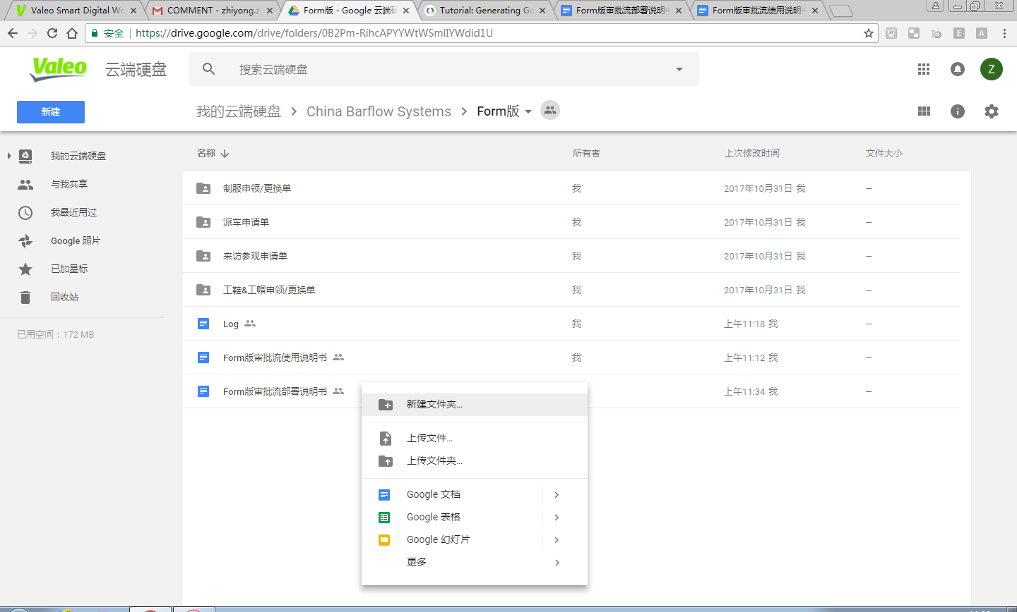

1. 复制一份Sever_doPost和Sever_doGet文件，放到“Sever”文件夹下

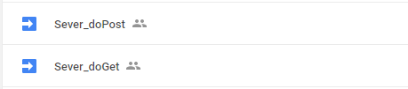

1. 打开复制过来的Sever_doPost脚本文件
2. 保存代码，点击菜单栏“发布”-->“部署为网络应用”
   1. 项目版本：新建
   2. 以下列身份执行该应用：我
   3. 有权使用该应用的人：valeo.com中的所有人

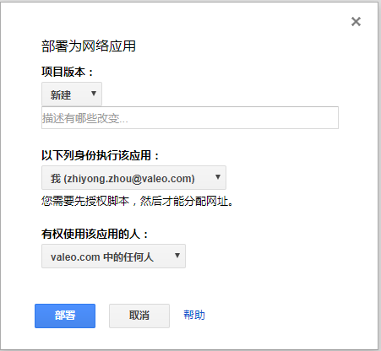

1. 点击“部署”
2. 复制生成的网络应用网址(exec结尾)

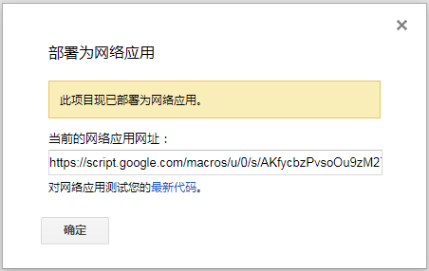

1. 打开复制过来的Sever_doGet脚本文件
2. 保存代码，点击菜单栏“发布”-->“部署为网络应用”
   1. 项目版本：新建
   2. 以下列身份执行该应用：我
   3. 有权使用该应用的人：valeo.com中的所有人



1. 点击“部署”
2. 复制生成的网络应用网址(exec结尾)



1. 新建一个文件夹,与“Sever”文件夹平行



1. 进入该文件夹下
2. 新建一个Google Form

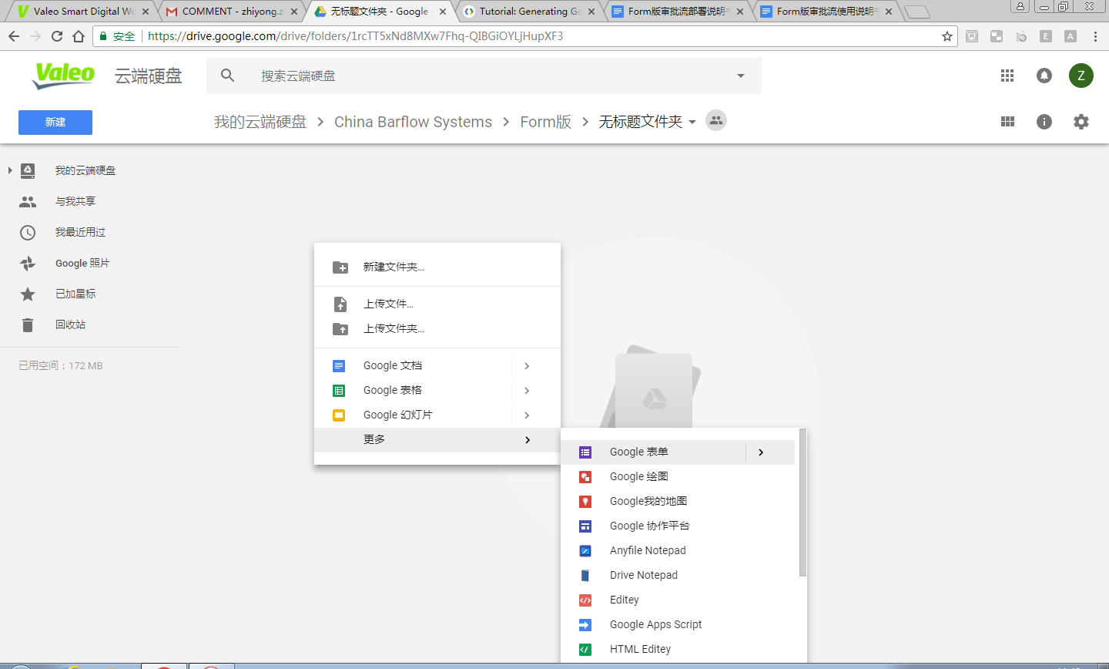

1. 自由修改标题、问题
   1. 第一个问题必须是用来填写第一审批人的邮箱地址，且设为必填
      1. 添加“回复验证”：
         1. 正则表达式
         2. 包含
         3. \w+\.\w+@valeo.com
         4. 格式：**.**@valeo.com（无空格）
   2. 可以添加任意问题，包括上传附件

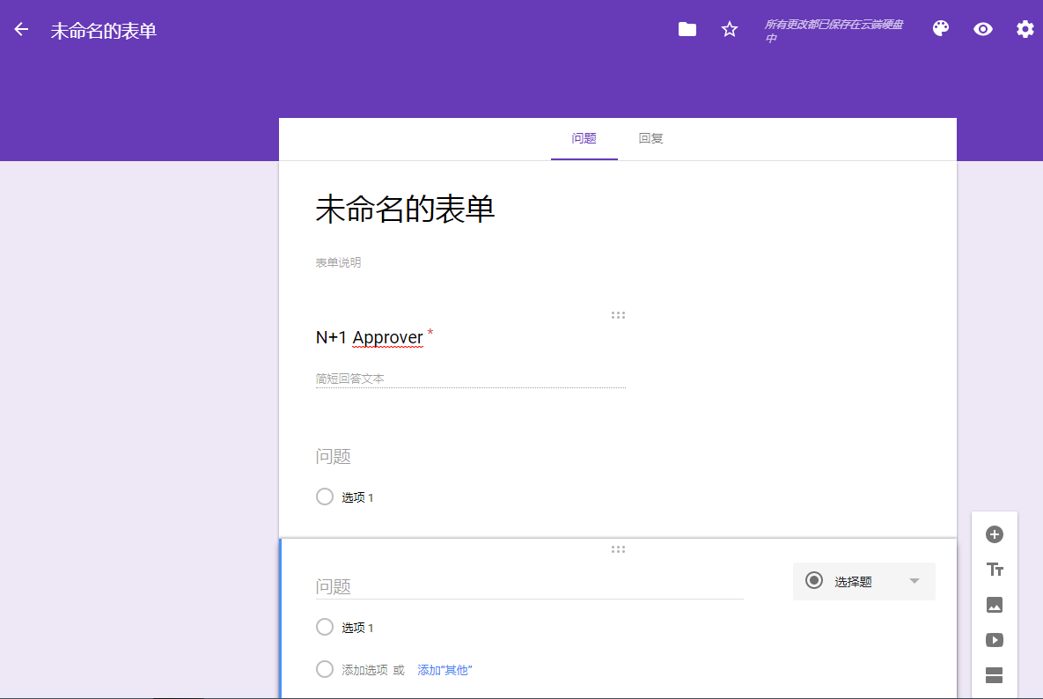

1. 点击右上角“设置”按钮，按下图进行设置

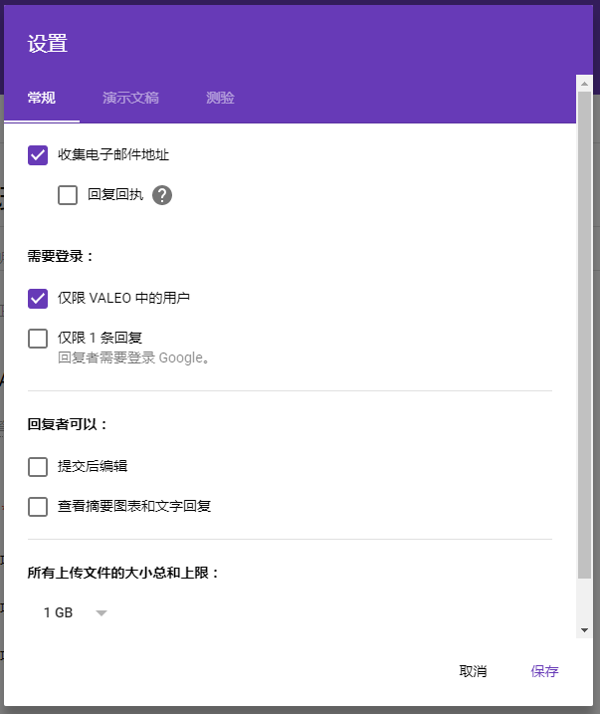

1. 保存设置
2. 点击“回复”按钮，然后点击右边绿色小按钮创建关联Spreadsheet

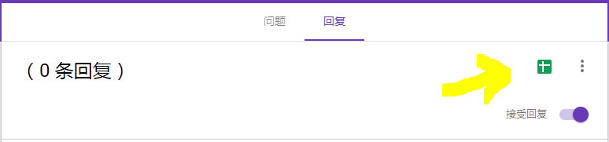

1. 选择新建电子表格，名字可以更改

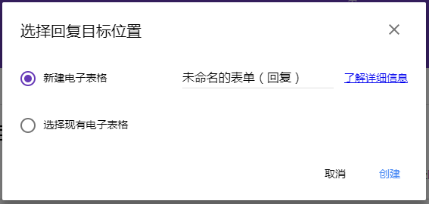

1. 点击创建，将自动打开一个Google Spreadsheet
2. 创建以下工作表并模板Spreadsheet中复制所有内容



1. 删除Database里除A1外的所有内容

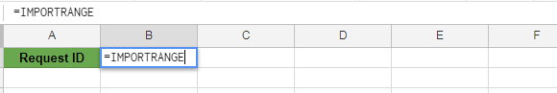

1. Database中在B1中添加IMPORTRANGE公式将关联表的第一行内容导过来

例如：=IMPORTRANGE("https://docs.google.com/spreadsheets/d/15TJtPOZLu2oUs-ZbfDp4fRe99UpnOeq9dV5EXNDOF7g/edit","第 1 张表单回复!A1:R1")

1. 删除Approval History里除第一行外的所有内容



1. Approval List中配置审批人和审批通过抄送人
   1. 审批人配置格式如下
      1. A1是第一审批人职称
      2. B1是第二审批人职称
      3. C1是第三审批人职称
      4. D1是第四审批人职称
      5. （以此类推……）
      6. A1无需填写（在表单中由申请人填写决定）
      7. B2是第二审批人邮箱地址
      8. C2是第三审批人邮箱地址
      9. D2是第三审批人邮箱地址
      10. （以此类推……）
   2. 审批人可以是一个或一个以上，具体数量由Approval List表中填写人数决定
   3. 抄送人只在**B5**中填写，用英文逗号隔开

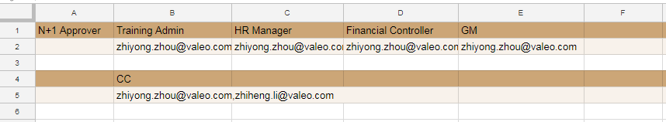

1. Configuration配置
   1. B1填写申请表的标题
   2. B2填写希望生成的单号前缀
   3. B3填写关联表的名称
   4. B4填写Sever_doPost的网络应用网址
   5. B5填写Sever_doGet的网络应用网址

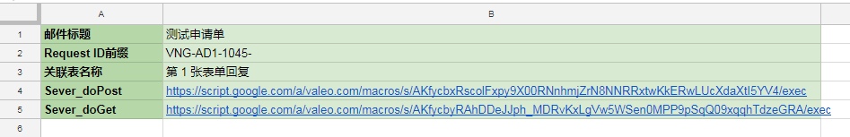

1. 打开你创建的Google Form，点击右上角的菜单，打开脚本编辑器

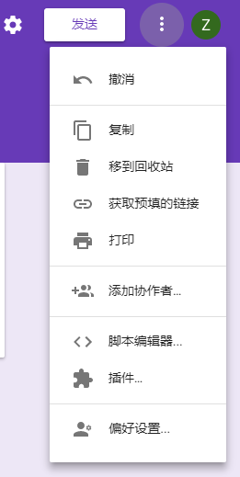

1. 将模板代码onFormSubmit里的所有代码复制过来

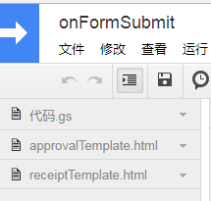

1. 保存代码
2. 添加触发器，运行onFormSubmit，来自表单，表单提交时

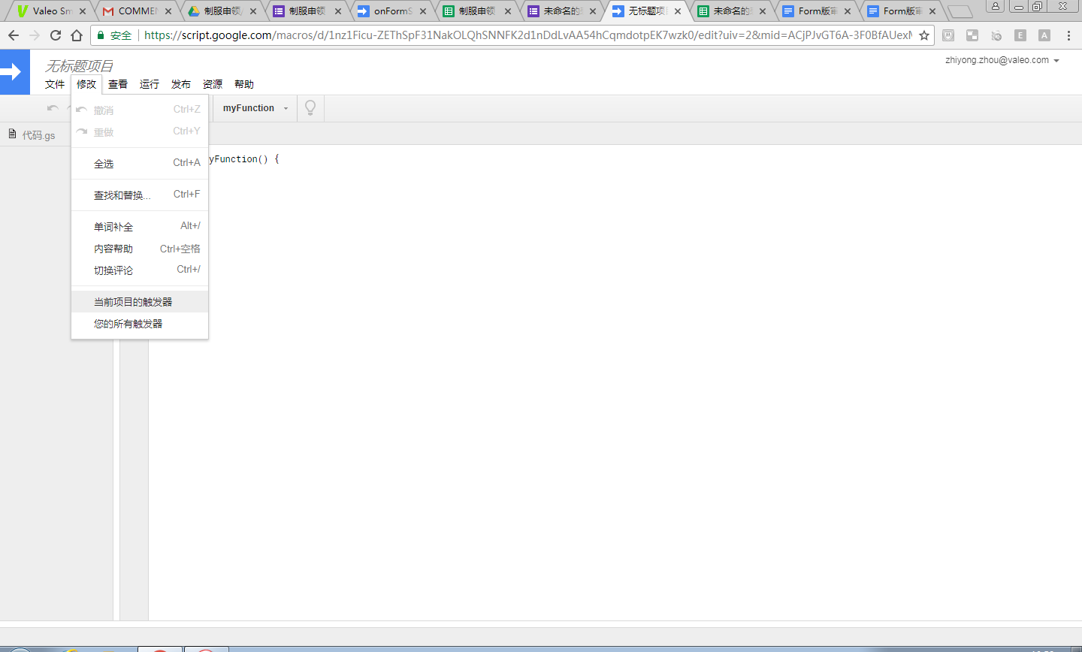

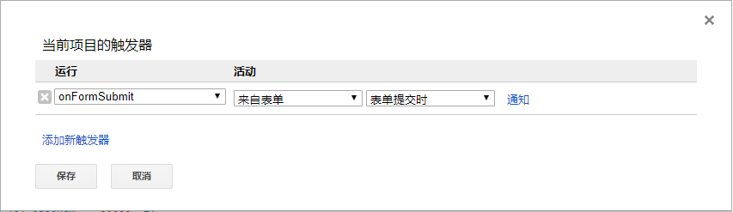

1. 点击“保存”
2. 部署完毕！
3. 将你的Form发布开始收集回复吧
   1. 点击Google Form中的“发送”



* 1. 选择你喜欢的方式将链接发布出去



## 注意事项：

* Google Spreadsheet中
  + 部署完后关联表和Database表里的内容不允许修改（非常重要）
* Google Form中
  + 第一个问题必须是用来填写第一审批人的邮箱地址，问题名字可以修改，必须设为必填项
  + 其他项可以随意修改（包括表单名字，表单说明，问题个数，问题内容）
* 部署为网络应用的